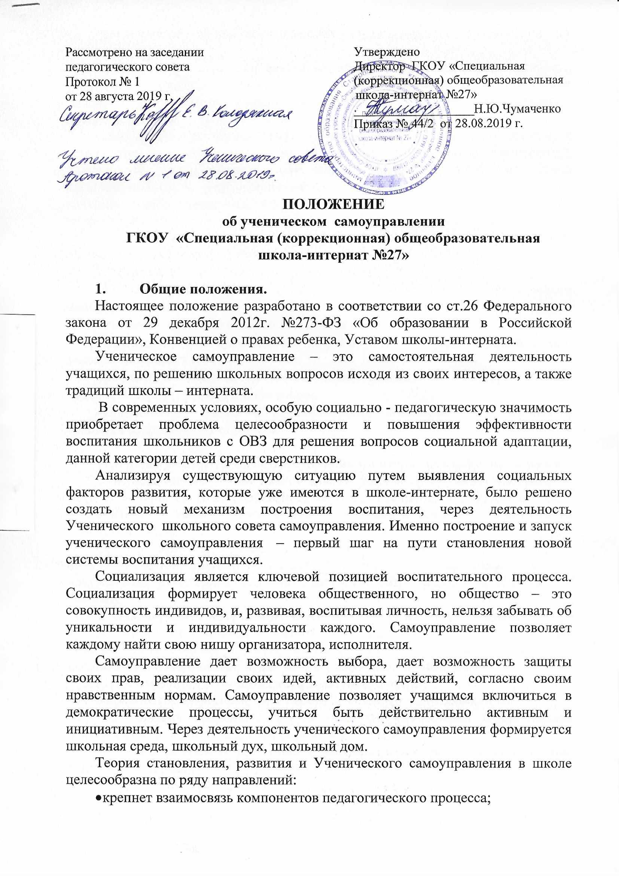
- расширяется сфера возможностей воспитательного воздействия на личность;
- создаются условия для самореализации и самоутверждения личности учащегося, учителя, воспитателя, что способствует гуманизации межличностных взаимоотношений в коллективе, а так же и социализации личности в целом
Самоуправление способствует формированию в школе – интернате демократических отношений между педагогами и учащимися, защите прав школьников, приобретению учениками знаний, умений и опыта организационной и управленческой деятельности, воспитывает лидерские качества, умение общаться, взаимодействовать друг с другом, знакомству подростков с деятельностью исполнительной и законодательной властью РФ.
Порядок формирования органов ученического самоуправления определяется данным Положением.
1.1.Задачи ученического самоуправления:
- Создание условий для развития способностей и интересов ученического самоуправления,
- Развитие самостоятельного мышления и самосознания,
- Воспитание положительного отношения к нормам коллективной жизни, законам государства,
- Воспитание желания приносить пользу людям, помогать преодолевать трудности своим друзьям и ровесникам.
- Социализация детей с ограниченными возможностями здоровья в условиях современного общества

Цель работы: создать эффективную модель ученического самоуправления в условиях школы-интерната, применимую для дальнейшей социализации детей в современном обществе
Объект: процесс социализации детей с ограниченными возможностями здоровья.
Предмет: проблемы социализации детей с ограниченными возможностями школы-интерната.
Ожидаемые результаты (воплощенные): организованная и эффективная работа коллектива учащихся интерната по социализации в условиях современного общества.
Предполагаемая новизна: Работа над актуальной проблемой социализации детей с ограниченными возможностями здоровья проводится самими детьми, имеющими такие проблемы, это позволит наиболее обоснованно изложить вопросы, возникающие в данном процессе и наиболее полно донести информацию до представителей современного общества.
Риски
1. В целом отмечается неготовность здоровых людей к тесному контакту с детьми с ограниченными возможностями и к ситуациям, позволяющим детям с ограниченными возможностями реализовать свои возможности наравне со всеми.
2. У многих детей с ограниченными возможностями не хватает социальных навыков, умения выразить себя в общении

1.2.Право учащихся на осуществление ученического самоуправления.
Учащиеся школы – интерната имеют равное право на осуществление самоуправления как непосредственно, так и через своих представителей.
Права и свободы человека определяют смысл и деятельность школьного самоуправления.
Органы ученического самоуправления обязаны обеспечить каждому право на получение информации об их деятельности, возможность ознакомления с документами и материалами, непосредственно затрагивающими его права и свободы.
1.3.Поддержка ученического самоуправления администрацией.
Администрация школы – интерната создает необходимые условия для становления и развития ученического самоуправления и оказывает содействие учащимся в осуществлении права на школьное самоуправление.
1.4.Деятельность ученического самоуправления.
Ученическое самоуправление занимается следующими вопросами:
-Организация школьного досуга учащихся (подготовка и проведение внеклассных и внешкольных мероприятий).
- Содействие соблюдению учащимися единого режима и правил поведения в школе – интернате.
-Сотрудничество с общественными организациями, школами и другими учреждениями, организациями, чья деятельность может благотворно повлиять на жизнь воспитанников, обучающихся.
-Организация конкурсов рисунков, соревнований, трудовых десантов между классами, группами.
-Организация дежурства по школе – интернату.
-Контроль за внешним видом учащихся (рейды по внешнему виду).
-Контроль за чистотой участков, спален (трудовой десант по благоустройству территории школы-интерната, генеральная уборка, озеленение школьного участка).
-Контроль за сохранностью школьного имущества и учебников.

2.Органы ученического самоуправления
2.1.Председатель ученического совета школы – интерната.
Председатель совета школы – интерната избирается открытым голосованием один раз в год открытым голосованием участников Ученического Совета. Председатель Ученического Совета осуществляет исполнительные, распределительные и контрольные функции вместе с заместителем директора по воспитательной работе.
2.2.Ученический Совет.
Ученический Совет формируется путем делегирования по два представителя от 7-10 классов.
В Ученический Совет избираются наиболее активные, дисциплинированные учащиеся, пользующиеся у своих товарищей авторитетом, способные повести за собой других.
Организация деятельности Ученического Совета:
-из числа членов совета избираются председатель, его заместитель сроком на один год;
-заседания совета проходят не реже одного раза в четверть;
-Совет взаимодействует с администрацией школы – интерната;
-председатель и заместитель Ученического Совета принимают участие в координации действий, распределению обязанностей при подготовке и проведении общешкольных мероприятий, взаимодействии школы – интерната с другими учреждениями, организациями.
2.3.Права членов Ученического Совета.
Ученический Совет имеет право:
-Размещать на территории школы – интерната информацию в отведенных для этого местах (на стенде Ученического Совета).
-Направлять в администрацию школы – интерната письменные запросы, предложения.
-Получать от администрации школы – интерната информацию по вопросам жизни школы.
-Организовывать сбор предложений учащихся, ставить вопрос о решении поднятых школьниками проблем перед администрацией школы – интерната.
-Информировать учащихся школы – интерната о принятых решениях.
-Пользоваться организационной поддержкой должностных лиц школы – интерната, отвечающих за воспитательную работу при подготовке и проведении мероприятий.
-Использовать оргтехнику, средства связи и другое имущество школы – интерната по согласованию с администрацией.
-Вносить предложения в план воспитательной работы школы – интерната.
2.4.Документация и отчетность Ученического Совета.
- Протоколы Ученического Совета
- План работы Совета (составляется исходя из плана воспитательной работы школы)
- Анализ деятельности Совета за учебный год.

